编号：0171-2020
现场审核记录
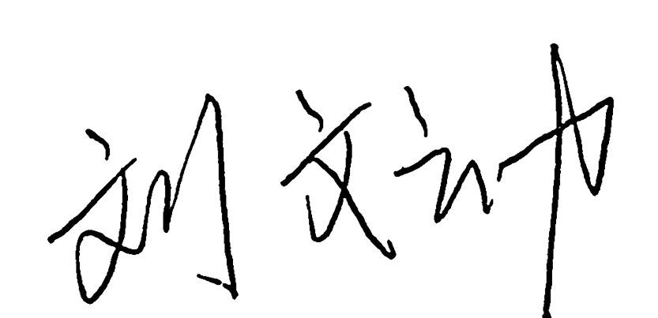
企业名称：上海科泽智慧环境科技有限公司
审核员： 刘文动
审核日期： 2020年11月19日上午至2020年11月19日下午
序号 | 审核内容  及抽样要求 | 对应的  标准条款 | 审核记录及说明 | 审核部门 | 是否列入  不符合项
1 | 是否清楚本部门计量职能？相关人员职责？ | 5.1 计量职能 | 企业编制了KZZHCL-SC-2020《测量管理体系质量手册》，明确了相关部门的计量职能以及相关人员的职责。 | 仓管部  研发部  人事部 | 否
2 | 部门文件是否现行有效并受控？抽查1-2份管理和技术文件信息量、计量单位、受控情况。 | 6.2.1程序 | 企业编制了《测量管理体系程序文件》,其中规定了测量管理体系文件的控制要求。  查仓管部执行的Q31/0114000688C003-2018  高锰酸盐指数自动分析仪等标准，现行有效且受控。 | 仓管部  研发部 | 否
3 | 企业是否建立软件管理程序文件？软件识别和确认？ | 6.2.2软件 | 企业编制了KZZHCL-WJ07-2020《软件管理程序》，其查中规定了对软件的控制要求。  企业目前暂无软件。 | 仓管部  研发部 | 否
4 | 企业是否编制了《测量记录管理程序》？核对1-2个记录信息量：有无编号？依据？设备信息？保存期限？等 | 6.2.3记录 | 企业编制了KZZHCL-WJ08-2020《记录管理程序》,其中规定了对记录的控制要求。  查仓管部“检测报告”1份。样品名称：氨氮水质自动分析仪；报告编号：2019H00-40-000019；使用设备：氨氮水质自  动分析仪；依据标准：QQ31/0114000688C009-2020-01《氨氮水质自动分析仪企业标准》；检验日期：2019.08.13-2020.10.15；保存期限5年。 | 仓管部  研发部 | 否
5 | 是否有计量确认状态标识 | 6.2.4标识 | 企业编制了KZZHCL-WJ09-2020《标识管理程序》,规定了标识的控制要求。  查仓管部质量检验现场使用的规格型号：ZHZ8A,出厂编号N14944的N14944，已粘贴了计量确认标识。 | 仓管部  研发部 | 否
6 | 企业是否建立测量设备管理程序？企业规定哪些测量设备纳入测量管理体系？企业对测量设  备的维护管理要求？对测量设备的溯源和受控要求？ | 6.3.1测量设备 | 企业编制了KZZHCL-WJ10-2020 《测量设备管理程序》、KZZHCL-WJ13-2020《计量确认管理程序》，其中规定了测量设备的维护管理要求。  企业有7台测量设备纳入了测量管理体系，建立了《测量设备台账》，测量设备的管理和溯源符合要求。  抽查由“上海市计量测试技术研究院华东国家计量测试中心”出具的检定证书1份：测量设备名称：电子天平；型号规格：FA1004B100g/0.0001g；出厂编号：054272；检定日期：2020年04月27日；证书编号：2020K11-20-2450095001。  测量设备量值均溯源至法定计量机构，详见《测量设备溯源抽查表》。 | 仓管部  研发部 | 否
7 | 使用环境条件是否满足要求？ | 6.3.2环境 | 企业编制了KZZHCL-WJ11-2020《环境管理程序》，规定了对环境的控制要求。  查研发部现场使用的2020年11月份温湿度记录表，记录表内容填写完善，符合要求。 | 仓管部  研发部 | 否
8 | 企业是否编制《测量过程设计和实现控制程序》是否识别顾客、组织和法律法规的要求确定计量要求？对测量过程是否识别过程要素和控制限？  测量过程是否分类管理？ | 7.1.计量确认 | 企业编制了KZZHCL-WJ15-2020《测量过程设计和实现管理程序》，建立了《测量设备计量确认明细表》、《计量确认过程验证记录表》、《测量过程及控制一览表》，对测量过程进行了管理。识别顾客、组织和法律法规的要求确定计量要求，识别测量过程要素和控制线。  对测量过程进行了分类管理。  企业建立了KZZHCL-WJ13-2020《计量确认管理程序》、KZZHCL-WJ09-2020《标识管理程序》。 | 仓管部  研发部 | 否
9 | 企业是否建立计量确认间隔调整规定的程序文件？每次对不合格测量设备进行维修、调整和修改时是否评审确认间隔？ | 7.1.2计量确认间隔 | 企业编制了KZZHCL-WJ14-2020《计量确认间隔管理程序》，其中规定了测量设备校准周期间隔的评定、调整方法及确认原则。  企业暂无需要调整间隔的测量设备。 | 仓管部  研发部 | 否
10 | 计量确认程序文件是否包括已确认的测量设备当封印或保护装置被发现损坏、破损、转移或丢失时所采取的措施？ | 7.1.3设备调整控制 | 企业编制了KZZHCL-WJ10-2020《测量设备管理程序》、KZZHCL-WJ13-2020《计量确认管理程序》、KZZHCL-WJ14-2020《计量确认间隔管理程序》，对测量设备的调整与控制做出了规定，符合标准的要求。  企业暂无具有保护装置或需封印处理的测量设备。 | 仓管部  研发部 | 否
11 | 部门测量要求是否都经识别？关键测量过程是否导出计量要求？测量设备验证方法是否正确？部门对验证不合格测量设备如何处理？抽查1-2个关键过程测量要求识别情况、验证方法是否正确。 | 7.2测量过程  8.2.4测量管理体系的监视 | 企业编制了KZZHCL-WJ13-2020 《计量确认管理程序》，建立了《测量过程及控制一览表》，共20个测量过程，其中1个关键过程，15个重要过程，4个一般过程。部门的测量要求均已识别，对关键测量过程导出了计量要求。  查仓管部对关键测量过程：“分析仪泄漏电流测量过程”的测量要求的识别与计量要求的导出情况，测量设备验证方法正确。见《计量要求导出和验证记录表》。  企业编制了“分析仪泄漏电流测量过程控制规范”，并按照控制规范所规定的监视方法、监视要求、失控时的处理措施、记录要求等进行了控制。  查仓管部关键测量过程“分析仪泄漏电流测量过程”的“计量要求导出和验证记录表”，验证方法正确，符合要求。 | 仓管部  研发部 | 否
12 | 测量不确定度是否形成文件？高度控制测量过程和校准测量设备是否评定测量不确定度？ | 7.3.1测量不确定度 | 企业编制了KZZHCL-WJ16-2020 《测量不确定度管理程序》，满足标准要求。  抽查了《分析仪泄漏电流测量过程测量不确定度评定报告》，方法符合要求。 见附录A《分析仪泄漏电流测量过程测量不确定度评定报告》。 | 仓管部  研发部 | 否
13 | 企业是否所有测量设备都经过溯源？是否溯源到SI单位标准？ | 7.3.2溯源性 | 企业的测量设备委托外部机构进行校准。详见附件《测量设备溯源抽查表》。  查型号/规格为PC40A，出厂编号为E00512的数字绝缘电阻测试仪，其检定证书编号为：2020G20-20-2450089001,检定日期：2020年04月23日。测量设备检定证书，填写规范，符合要求。测量设备量值均已溯源到SI单位。 | 仓管部  研发部 | 否
14 | 企业是否对顾客的计量要求是否满意来监视顾客的信息？如何收集和评价顾客满意度？ | 8.2.2顾客满意 | 企业编制了KZZHCL-WJ02-2020 《顾客满意管理程序》来监视顾客的信息，收集和评价顾客满意度。  企业于2020年8月1日至30日对顾客的满意度进行了调查，共发出调查表9份，其中内部客户6份，外部客户3份，共收回9份，顾客满意度98.44%。 | 商务部  销售部 | 否
15 | 企业每年进行几次测量管理体系内审？是单独内审还是结合内审？ | 8.2.3测量管理体系审核 | 企业于2020年9月11日-9月12日，单独组织了对测量管理体系的内部审核，对公司所有部门进行了全要素审核。发现1个次要不符合项，已整改完成。 | 仓管部  研发部  商务部 | 否
 | 企业是否对测量体系监视形成文件？企业是否对计量确认过程和测量过程按照计划频次进行监视 | 8.2.4测量管理体系的监视 | 企业对测量管理体系的监视形成了KZZHCL-WJ18-2020《体系审核和监视管理程序》文件，其中规定了测量管理体系监视控制要求。  对列入体系管理的测量设备的计量确认过程和测量过程按照规定持续有效的进行监视。 | 商务部  仓管部  研发部 | 否
17 | 计量单位使用情况？检查强制检定计划，并抽样检查计划实施的情况。 | 计量法制要求 | 查产品编号为20060111高锰酸盐指数分析仪的产品出厂检验记录，其计量单位使用情况符合要求。  企业暂无强制检定的计量器具。 | 仓管部 | 否
18 | 企业能源主要品种？年消耗标煤？是否是重点用能单位？ | GB17167-2006 | 企业主要耗能品种为电和水。  2019年11月-2020年10月用电：28000kWh,折标煤3. 44吨标煤；用水：240吨，折标煤0.02吨标煤；共消耗3. 46吨标煤。  企业不是重点用能单位。 | 研发部 | 否

